志愿汇操作指南

1. **下载注册**

**1.下载“志愿汇”APP（或登录志愿中国**<https://www.zyz.org.cn/>**）。**

扫描二维码下载或在应⽤商城下载皆可。

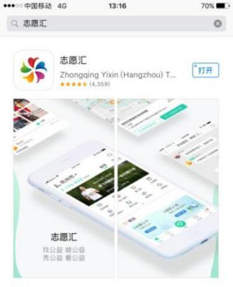 

志愿汇下载二维码 应用商城下载

**2.注册志愿者**

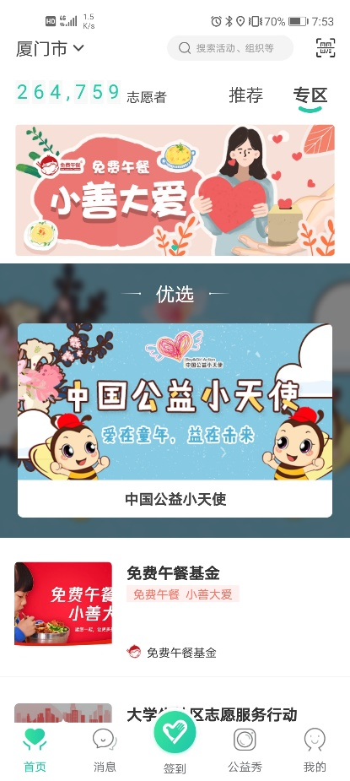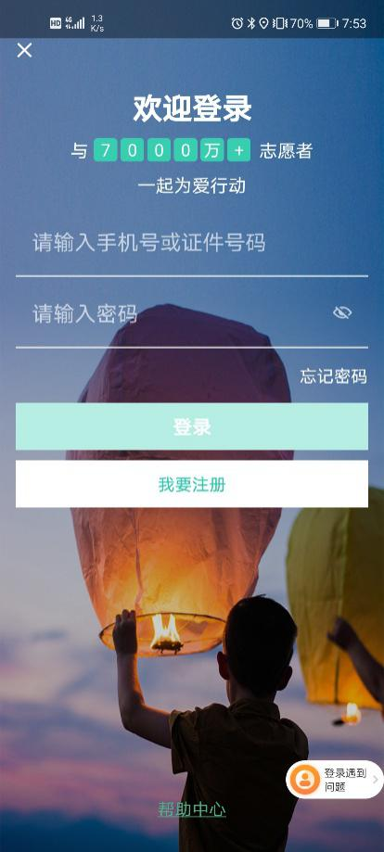点击右下角“我的”，点击“我要注册”，进行志愿者注册，注册成功后将跳转到登录界⾯登陆；

*所有注册志愿者需本⼈实名注册。

*账号为本⼈身份证号，密码为注册时设置的密码，如在登录中发生错误，可能是曾经已经注册过或忘记登录密码，可点击登录界面右下角“忘记密码”按钮进行操作。

**二、登录使用**

**1、完善个人信息**

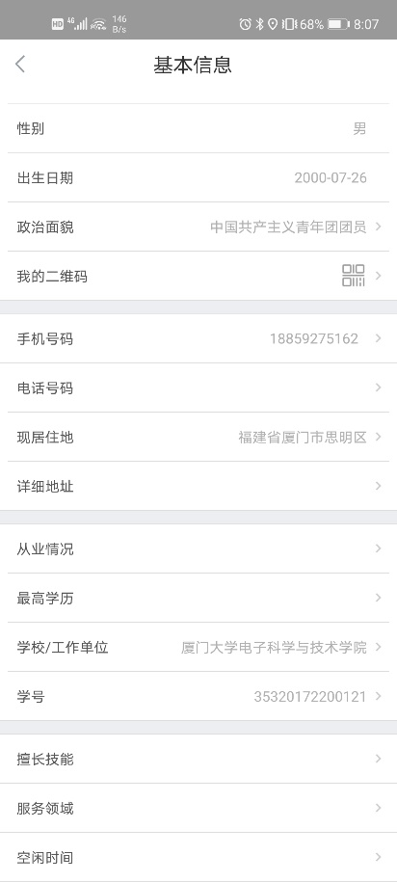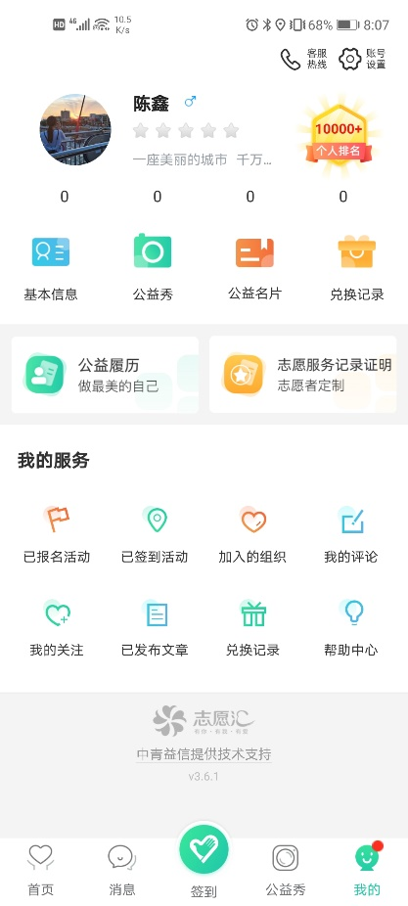登录成功后，首先要把首页左上角城市选择到厦门市，然后点击“我的”，点击基本信息，完善自己的个人信息（校院和学号）。

**2.加入组织**

点击首页“找组织”版块，进入组织界面，志愿者可以在页面右上角选择搜索厦门大学+学院名称+青年志愿者协会，例如：厦门大学电子科学与技术学院青年志愿者协会，查找到对应组织后，点击该组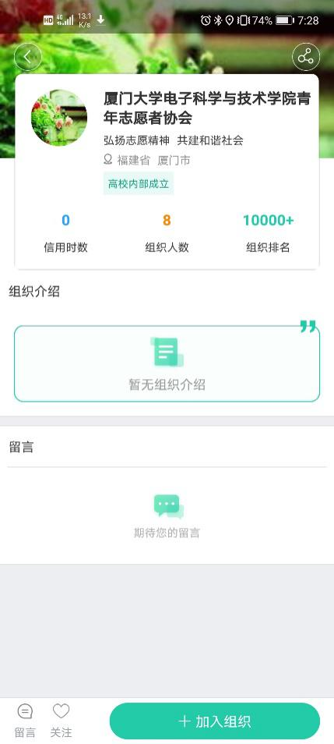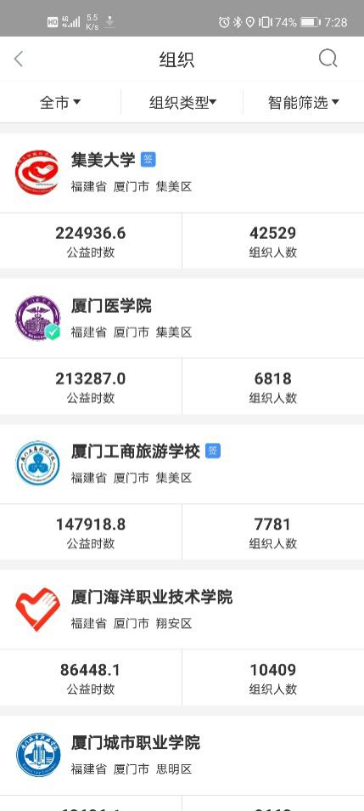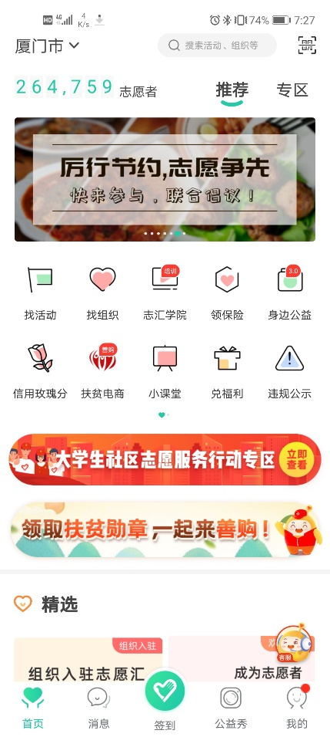织，选择“加入组织”确认后，等待组织负责人审核即可。（**不同的活动可能需要加入不同的组织，具体的组织以参加的活动通知为准）**

**3.招募活动报名**

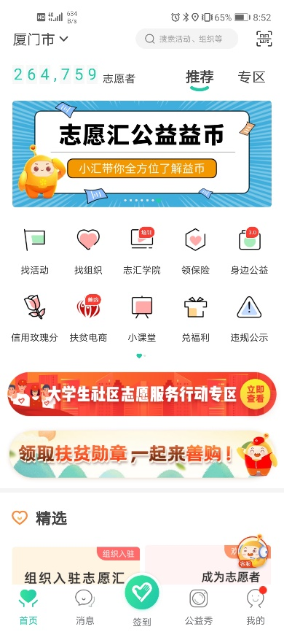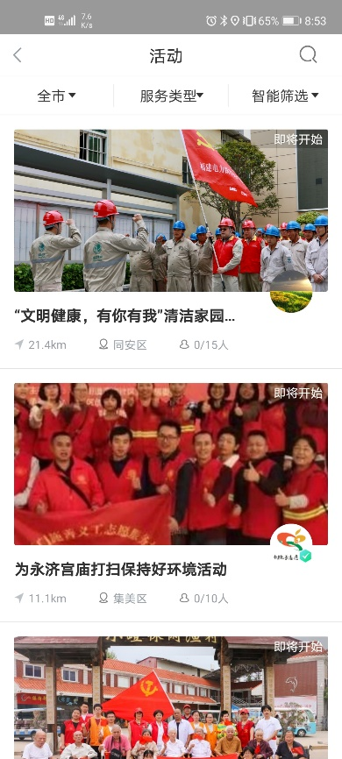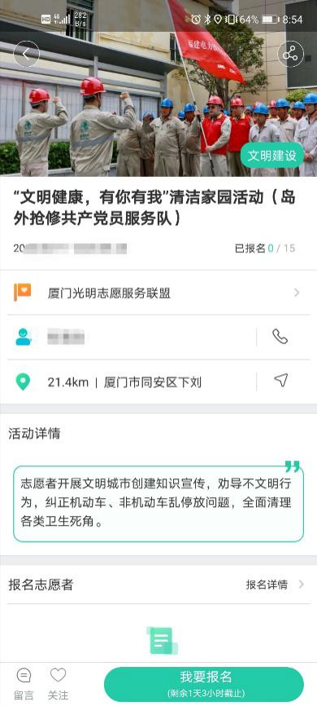点击首页“找活动”版块，可以根据活动地区、服务类型和距离进行筛选。选择要参加的活动，点击“我要报名”等待活动负责人通过审核即可。

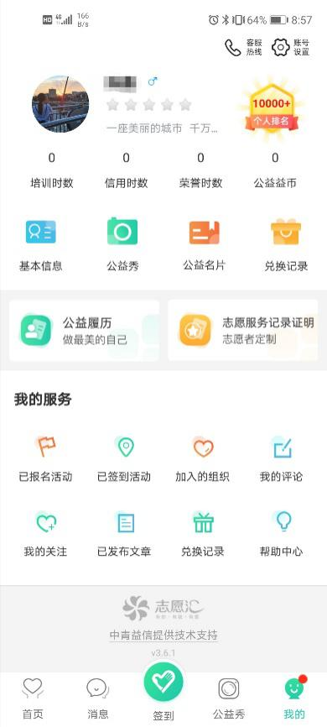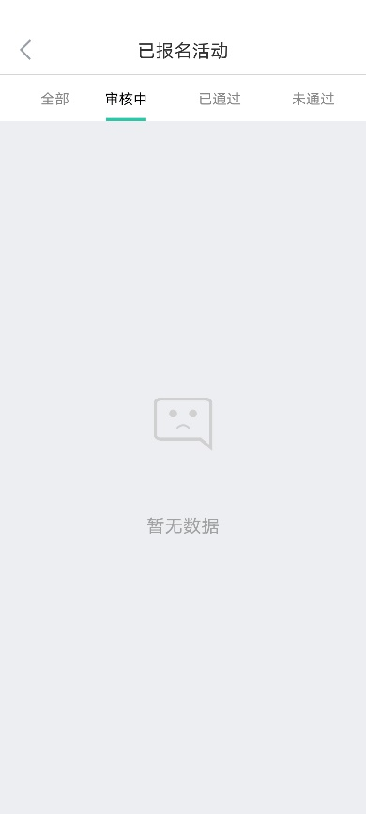 查看活动报名状态，可以选择“我的”->“已报名活动”进行查看。

**4.活动签到计时**

点击“签到”按钮，选择“我要签到”输入活动编码，选择签到方式，即可成功签到计时。活动结束前在计时界面点击“去签退”即可完成签到签退计时。

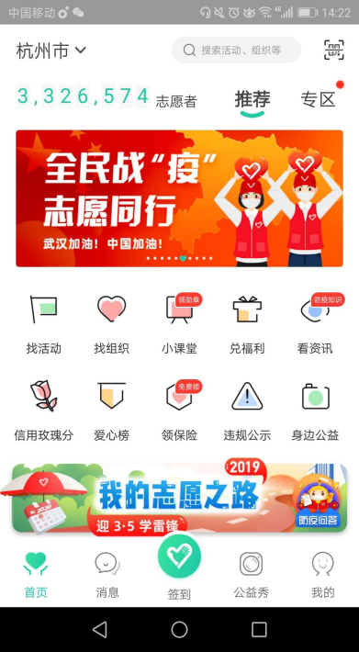 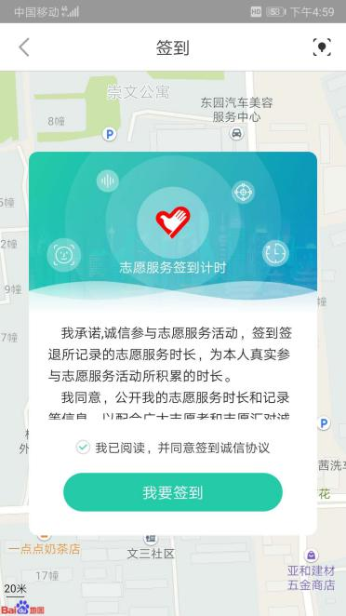 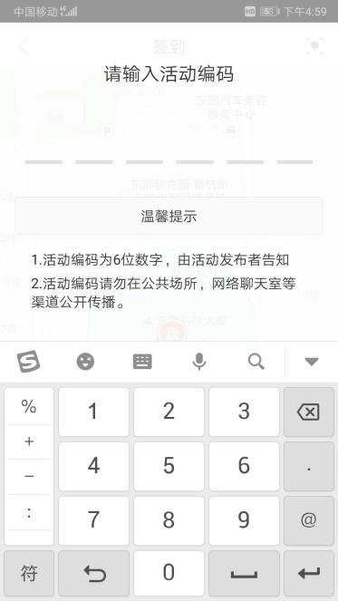

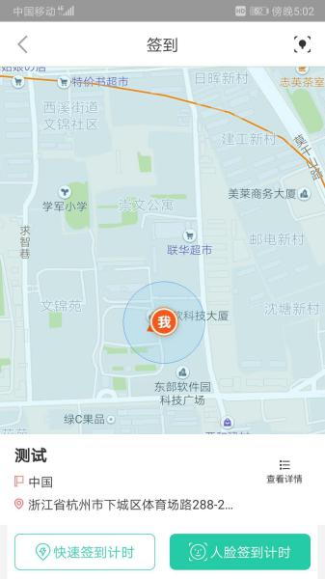 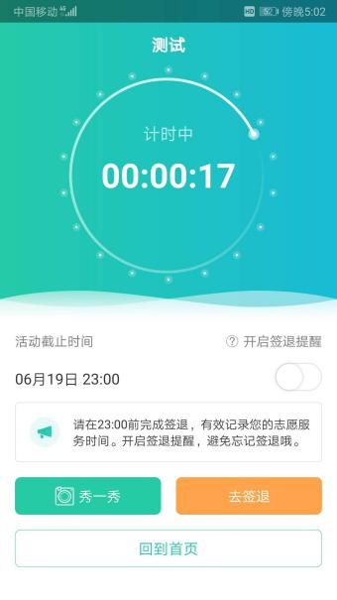

**5.帮助咨询**

如有疑问，请咨询：校团委王老师2182276；陈鑫18859275162。

**三、常见问题**

1. 我的身份证号被别人注册了怎么办？

您好，您的身份证号不是被别人注册的，这个情况应该是你所在学院青协或校青协帮您导入注册的。试一下账号是身份证号码，密码是身份证号码后8位，账号是您的身份证号，要是身份证号带X的话，账号和密码的X都要大写。

1. 密码忘记了怎么办？

点击【忘记密码】，如有绑定手机号码选择【通过手机号找回密码】,如绑定手机号码为空或者错误等，请返回上级选择【上传证件照找回密码】，通常1-4小时以内会进行审核。注意:上传证件照找回时可以输入现在能正常使用的手机号码，并且审核通过后会自动变更为绑定手机号码，上传证件照需手持身份证，本人跟身份证同时出镜，请根据示例进行操作。

1. 手机号码不是我的，您能帮我修改一下吗？

您好，您账号可以登陆上去吗？

可以——请您点击【我的】-点击【基本信息】-点击【手机号码】，直接将输入栏里面的手机号码修改，然后点击【获取验证码】,点击【提交】即可。

不可以——请您点击【忘记密码】，选择【上传证件照找回密码】，审核通过后会自动变更为绑定手机号码

1. 验证码问题

1) 验证码已达上限

验证码每日获取3次为上限，如您不小心达到上限(验证码最多可输错3次，空也为输错)，可次日再次进行获取；

2) 未获取到验证码

如您验证码一次都获取不到，请您直接拨打志愿汇官方客服热线：400-0035-125。

1. 姓名错误变更

请您直接拨打志愿汇官方客服热线：400-0035-125进行修改

1. 查看注册时间

账号登陆上去后，点击【我的】-点击【基本信息】里面有注册日期。（该功能需更新至最新版本）

1. 账户切换

点击【我的】-点击右上角齿轮-点击【退出登录】。

1. 账户注销

点击【我的】-点击右上角齿轮-点击【账号管理】-点击【注销账号】

1. 搜索不到组织

首先确认您首页左上角的定位信息是否正确，再明确您输入的组织名称是否正确，如果名称输入错误会查询不到，也可能是组织方设置未开放展示，请联系组织管理员进行咨询。

1. 个人可以加入多少组织

志愿者加入组织没有限制，可以加入多个组织。

1. 志愿者签到需要输入的六位数活动编码应该在哪里找？

您好，您可以咨询您参加的这个活动的管理员。

1. 人脸签到识别

一台手机只能一个账号进行快速签到，如志小汇通过快速签到参加了活动，志小愿用这台手机时，就只能通过人脸识别签到。第一次使用人脸识别签到需要录入本人人脸信息，请录入正确的人脸信息，录入成功之后进行了签到，就不能修改人脸信息；如果录错了人脸信息，请不要签到！识别错误3次后会重新采集人脸信息。

1. 签退截止时间已过，忘了签退，怎么办？

志愿汇的信用时数是作为国家对青年信用体系建设的重要考核依据，具有较高的信用程度，因此不可以补签退或者补录信用时数。如不慎忘记签退，只能联系活动举办机构的管理员让他为您添加荣誉时数。

1. 签退信用时数异常

您是否是正常签退，如超过签退时间和签退范围签退只能强制签退，此时不会增加信用时数，显示为0小时。志愿汇目前每天的信用时数上限为12个小时，超过12个小时不会继续增加。

1. 信用时数和荣誉时数有什么区别？

信用时数：是指您在使用志愿汇APP签到签退累计的志愿服务活动时长，并且无法由管理员添加。每1个小时的信用时数能为您自动产生1个公益益币。

荣誉时数：指的是您未能成功通过志愿汇APP记录的志愿服务时长，如您忘记签退的活动、您在使用志愿汇APP之前所参与的志愿服务活动等等所累计的时长。此时数可以由您所在的组织的管理员进行增添或删减。

1. 打印志愿服务证明

打开志愿中国官网（www.zyz.org.cn），登陆后，选择【志愿服务证明】，点击下载即可。

1. 报名了招募活动，但是没有反馈

如您已在【活动招募】中点击报名参加了活动，但迟迟未收到反馈，请您别着急，您可以点击【我的】-点击【已报名活动】查看您的报名详情；如发布者未能及时审核您的报名信息，请您直接电话联系该活动的联系人。

1. 签到/退异常，出现以下提示

**签到提示“当前志愿者已在其他设备上签到过活动 ”**

志愿汇签到活动只能在一个手机上签到签退，请切换至原来的手机；请确认您是否是双卡双待手机，中途切换过手机卡，如有请切回至原来的手机卡；是否有在签到后进行过手机系统的更新或者志愿汇软件的更新，如果有请等待第二天零点系统会进行强制签退，第二天即可正常签到签退(请联系组织管理员补加荣誉时数)。

**签到提示“您不在该活动指定的招募活动志愿者清单中”**

该活动仅限报名相关招募活动的志愿者进行签到，请您与活动负责人（管理员）确认您是否已报名相关招募活动并被审核通过。

**签到按钮显示“***米后进入签到范围”**

请您确认是否已打开手机的GPRS定位功能并且确认是否已设置对志愿汇APP定位服务权限的允许，打开WIFI可以提高定位识别精准度（只打开WIFI可以不连接）；“距离签到范围在1百米以内的”应该是手机定位偏差，您把app中的地图缩小一下，看您的定位是否在签到范围内，您可以尝试在周围空旷的地方走动一下。

**签到提示“活动已结束或暂未开始”**

您现在签到的时间与该签到码所对应的活动时间不符，请您和活动负责人（管理员）确认签到码是否正确。

**签到提示“您暂未加入该组织，无法签到”**

该活动仅限本组织下志愿者进行签到，请您与活动负责人（管理员）确认您是否已被添加至该组织中。